关于印发奈曼旗新生儿出生“一件事”优化工作方案的通知

各医疗卫生单位：
为深入贯彻落实《通辽市人民政府关于印发通辽市推动“高效办成一件事”实施方案的通知》和《关于印发奈曼旗推动“高效办成一件事”实施方案的通知》要求，巩固新生儿出生“一件事”现有成果，提升我旗新生儿“一件事”一次办应用频率，提高政务服务效率和群众办事满意度，现将《奈曼旗新生儿出生“一件事”优化工作方案》印发给你们，请遵照执行。

2025年7月3日

奈曼旗新生儿出生“一件事”优化工作方案

为深化落实《奈曼旗推动“高效办成一件事”实施方案》要求，增强政务服务便捷性，全面提升我旗新生儿“一件事”一次办使用频率，结合工作实际，特制定本方案。
一、工作目标
强化助产机构在新生儿“一件事”一次办中的优先作用，切实提升各医疗卫生单位对新生儿出生“一件事”一次办工作的重视程度。通过扩大宣传覆盖面，深入一线面对面指导产妇操作流程等方式，全面提升我旗新生儿“一件事”一次办应用频率，提高政务服务效率和群众办事满意度。
二、主要任务
（一）助产机构要发挥在新生儿“一件事”一次办工作中的优先作用，针对事项联办中存在的系统对接不畅，信息延迟推送下一环节等问题，主动对接政务服务与数据管理局，由政务服务与数据管理局负责解决业务信息系统对接，信息未及时推送等问题。
（二）各医疗卫生单位要利用多种渠道，广泛宣传新生儿出生“一件事”一次办政策及办理流程。在单位内部显著位置张贴宣传海报、摆放宣传手册，利用电子显示屏滚动播放宣传视频；同时，积极利用本单位的微信公众号、微博等新媒体平台发布宣传信息。基层医疗卫生单位在孕妇建档时，为孕妇发放新生儿出生“一件事”一次办宣传手册，让孕妇提前了解相关政策和办理流程；助产机构在孕妇产检、住院分娩等环节，向孕妇及其家属面对面宣传讲解相关政策和办理方式，确保宣传覆盖率达到90%以上,群众利用新生儿“一件事”一次办申领出生医学证明（首签）应用率较上一年度大幅提升。
三、组织保障
卫生健康行政部门要高度重视优化新生儿出生“一件事”服务工作落实，按照《奈曼旗推动“高效办成一件事”实施方案》要求组建奈曼旗新生儿出生“一件事”工作专班，承担日常协调和推进工作。

附件：1.奈曼旗新生儿出生“一件事”工作专班
2.内蒙古自治区出生“一件事”网上办操作指南

附件1

奈曼旗新生儿出生“一件事”工作专班

组长：刘海燕 旗卫健委副主任
组员：孙晓华 旗卫健委工作人员
张宇宁 旗公安局工作人员
张 楠 旗人社局工作人员
牛予欣 旗医保局工作人员

附件2
内蒙古自治区出生“一件事”网上办操作指南

为响应国家号召，进一步贯彻落实“一件事”“一站式”联办服务模式，深化“最多跑一次”改革。内蒙古自治区深入推进“一网通办”服务，打造了内蒙古政务服务网（蒙速办APP），推出新生儿出生“一件事”项目，将涉及5个职能部门办理的7项服务集成为新生儿出生“一件事”，从现在起，新手爸妈无需跑多个部门，只需通过“蒙速办”APP的“出生一件事”服务，在线即可办理，在家就可以完成填报，解您宝宝出生一系列办证手续难题。具体如何操作，请看以下新生儿出生“一件事”网上办操作指南。
一、七个环节一起办（如下图界面）
1.《出生医学证明》办理（首签）
2.预防接种证办理
3.本市户口登记（申报出生登记）1岁以下婚内本市生育
4.社会保障卡申领
5.生育医疗费用报销
6.办理居民医保登记
7.科学育儿指导服务登记
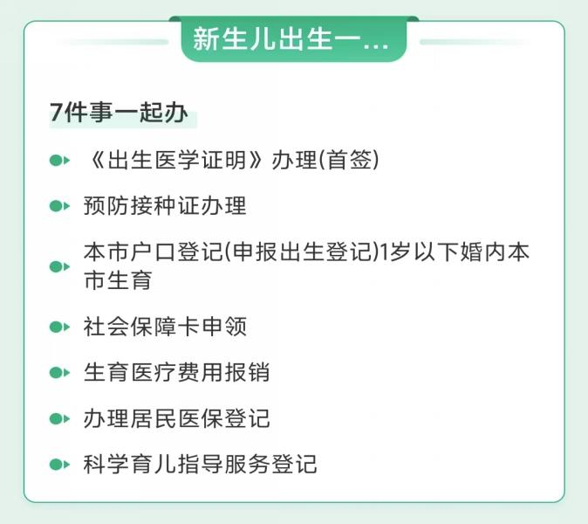
二、办理对象（同时满足以下四项条件）（如下图界面）
1.新生儿父母双方均为内蒙古自治区户籍
2.夫妻双方现行婚姻关系内生育的子女
3.内蒙古自治区助产机构内出生的一周岁以内婴儿
4.准备随父随母落家庭户且家庭户户主为父亲或母亲（户籍所在地未被冻结或拆迁）
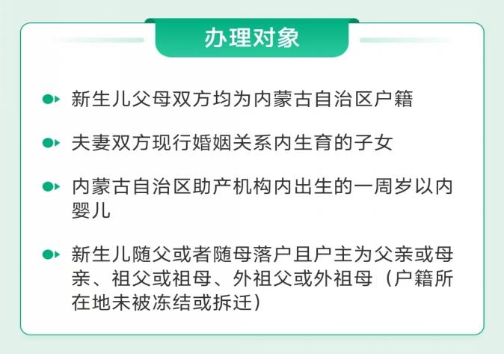
三、申报材料（如下图界面）
1.夫妻双方身份证
2.夫妻双方户口簿
3.夫妻双方结婚证
4.出生医学证明（医院直接提供）
5.民族成份确认书（父母民族成份不同的需提供）
6.父亲填报提供授权书（母亲签字授权）
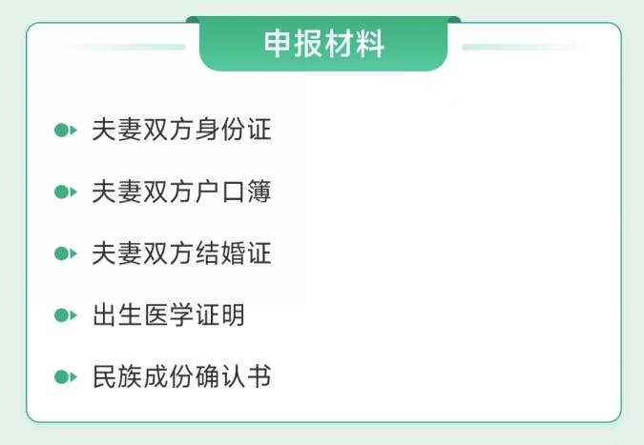
四、操作流程
1.新生儿父母下载注册“蒙速办”APP或者登录内蒙古政务服务网（以蒙速办APP为例），父亲或母亲注册实名认证登录后，点击左上角位置切换至内蒙古自治区，点击“一件事专区”。
温馨提示：建议母亲登录办理更加便捷。
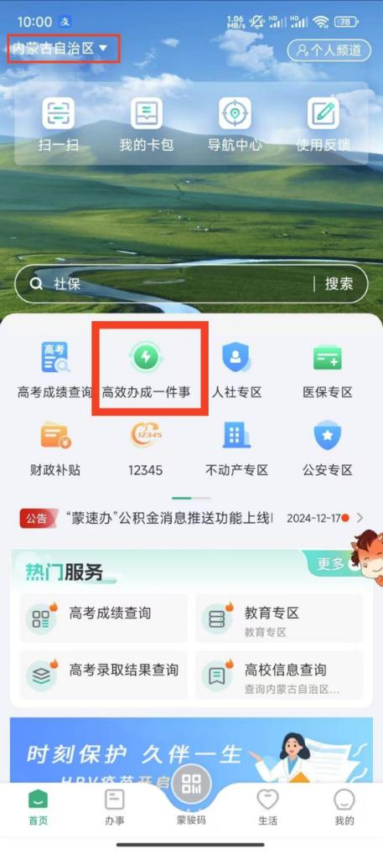
2.选择新生儿出生“一件事”，进入新生儿出生“一件事”介绍，浏览完成后点击下一步，根据页面提示选择好所在区划，点击确认，进入办理界面，点击立即办理，进入页面解读，浏览知晓后点击下一步。
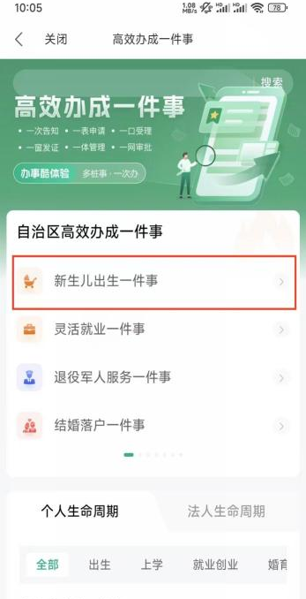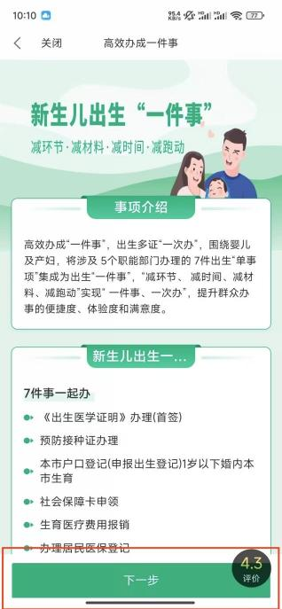
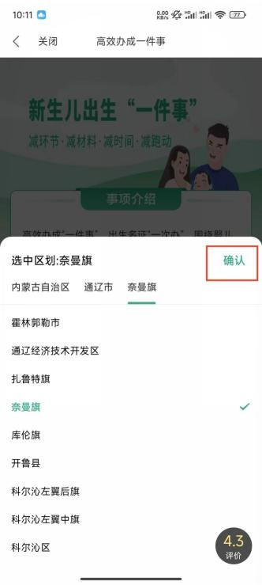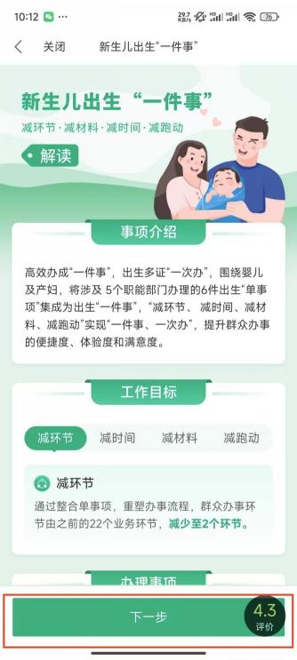
3.输入小孩父亲或母亲身份信息，阅读新生儿出生“一件事”温馨提示，了解后点击下一步，之后选择需要办理的事项，点击下一步。
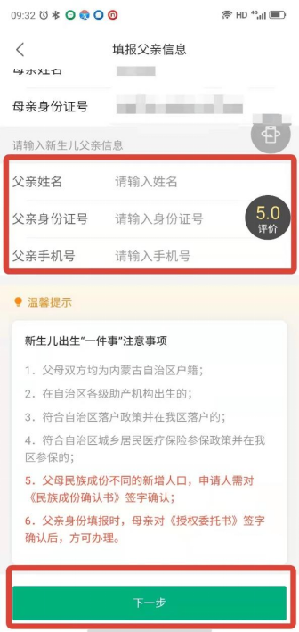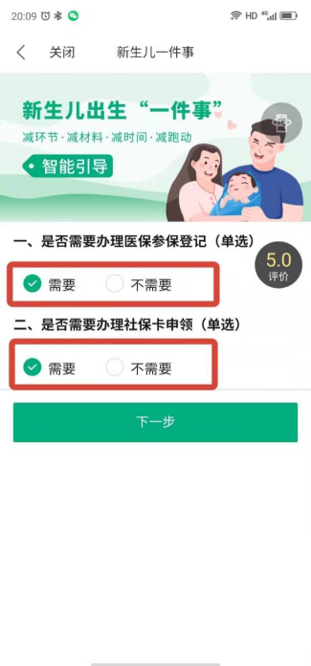
4.阅读办理须知，勾选已阅读填报须知后，点击下一步，之后选择，并确认婴儿出生信息，点击下一步。
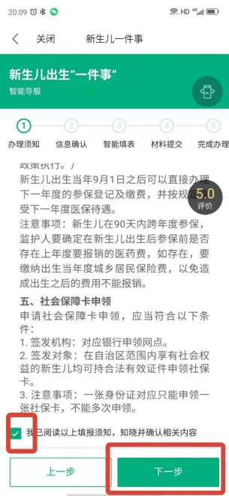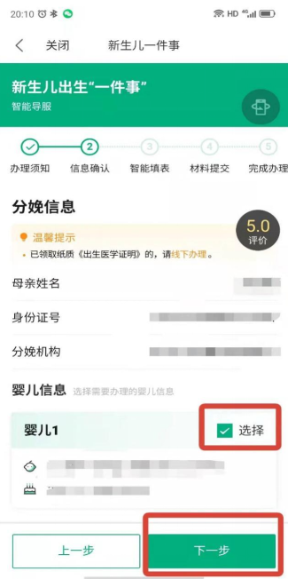
5.填写表格相关信息，点击下一步，进入材料页面，上传父亲以及母亲身份证正反面，同时对系统自动生成的申请表进行签章确认，签章后提交办件。（注意：父亲登录办理时，需母亲签章一份授权委托书，父亲提交办件完毕后。母亲可在“我的办件-签章办件”中进行授权签字确认）完成办理。
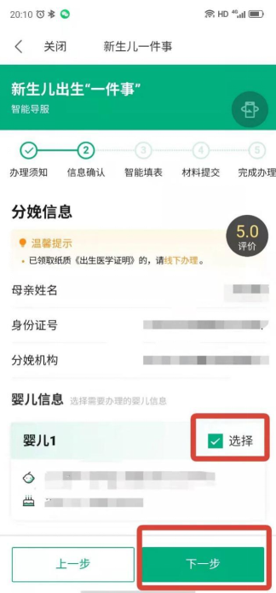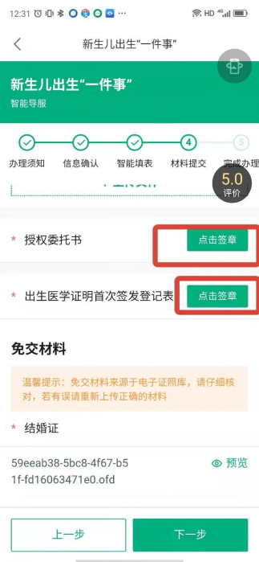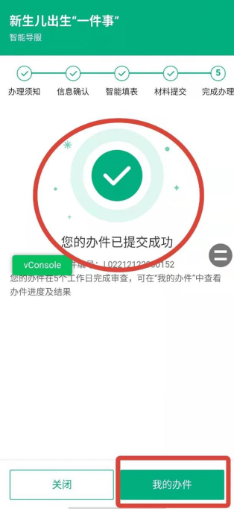

6.父亲或母亲提交成功后可在我的办件中查询办件进度。
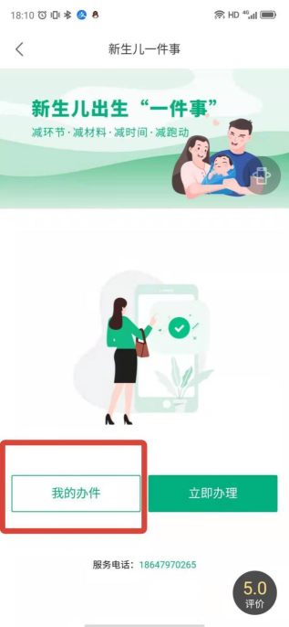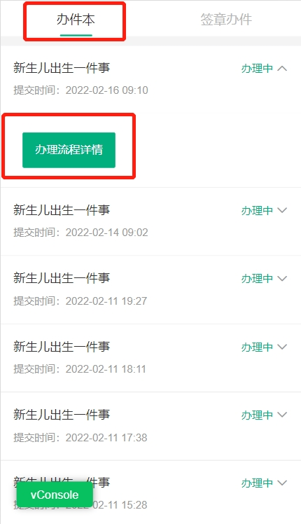
五、特别注意
1.《出生医学证明》已申领或出生超过1年的婴儿，暂不可申请新生儿出生“一件事”联办。
2.申请人落户完成后可携带户口簿至落户地派出所，在原户口簿新增打印新生儿常住人口信息。
3.新生儿参保登记应使用本人真实姓名和有效身份证明。原则上新生儿出生后90天内，由监护人按照相关规定办理参保登记，按规定缴纳出生当年居民医保费后，至出生之日所发生的医疗费用均可纳入医保报销。新生儿未在规定时间内参加居民医保的，按所在统筹地区具体规定执行。
4.社会保障卡办理银行包括中行、农行、工行、建行、邮储、农信，申请人网上申报时根据落户地址可就近选择服务网点。
六、领取方式
1.邮寄：填报信息时，选择邮寄时，请填写邮寄信息
2.线下领取地点：
（1）在分娩医院领取《出生医学证明》，在分娩医院或者社区卫生服务中心（乡镇卫生院）领取《预防接种证》。
（2）根据户口所在区域，可随时携带《居民户口簿》至派出所打印新生儿增页。
（3）监护人携带新生儿户口簿、监护人居民身份证前往申领地区的银行网点领取《社会保障卡》。
七、温馨提示
1.建议母亲实名登录后办理新生儿出生“一件事”更快捷，父亲申请时会额外多一份授权委托书的材料。
2.新生儿出生“一件事”办理过程中需要签署电子印章，建议您先领取您的电子印章，再进行新生儿出生“一件事”办理。领取方法：登录蒙速办-我的-电子印章。

